Einen Bilderrahmen bauen
Wir brauchen
Artikel | Bemerkung | Preis 1) | Menge
Bilderrahmen | Beim Kauf auf ausreichend hinteren Platz achten!: Der Rahmen muß hinter der Pappscheibe noch 7 mm Platz haben, damit das Display dahinter passt | 2€ 2) | 1
USB-C Kabel | nicht zu kurz kaufen.. | 2€ 3) | 1
Rahmenhalter | 3D- Druck | 0,30€ 4) | 1 Rahmen & Justierplatte
Schaumstoff- Klebepads | müssen weich sein, keine harte Sorte | 1€ /12 Stk. 2) | 1/2
Klebesockel |  | 5,55€ / 100 Stk. 5) | 1
Kabelbinder |  |  | 1
dünne Schnur |  |  | 0,4 m
Schneideschablone
- Laubsäge
- Seitenschneider
- Schere
- Papierkleber
- Heißklebepistole
- kleine Rundfeile
- Tapetenmesser
DieSchneideschablone runterladen und ausdrucken. Dabei unbedingt die 100mm Längenreferenz nachmessen und so lange an den Drucker-Einstellungen herumprobieren, bis diese Länge auch wirklich 100mm ist, denn sonst passt später alles nicht.
Dann an den äußeren Justier- Kanten ausschneiden.
Einen halben Schaumstoff-Klebepad auf den kleinen Sockel der Justierplatte kleben
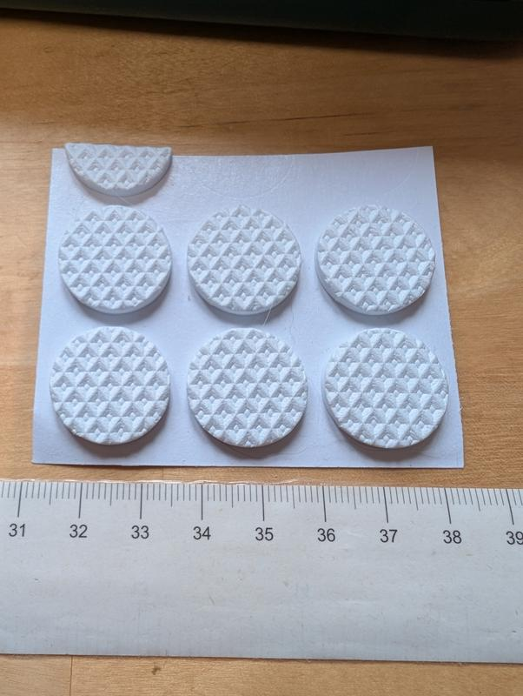
Die Papp- Rückwand aus dem Bilderrahmen nehmen und
- von hinten die beste Position des Displays aussuchen. Dabei die tatsächliche Größe des Bildes berücksichtigen.
- daran denken, dass der Displayrahmen noch 2mm Aussenrand um seine Öffnung herum braucht.
- Auf den Lauf des USB-Kabels achten, damit es nicht mit dem Ausklappbeinchen kollidiert.
- Wenn die beste Position gefunden ist, die Schneidschablone entlang der passenden Justierlinien ausschneiden
- Von hinten bündig aufkleben.
- Störendes Material vom Ausklappbein vorsichtig mit dem Seitenschneider wegknipsen
- Im Rand des Bilderrahmens in gewünschter Richtung mit der Rundfeile eine Aussparung für das USB- Kabel feilen, für den Fall, dass der Bilderrahmen an die Wand gehängt werden soll.
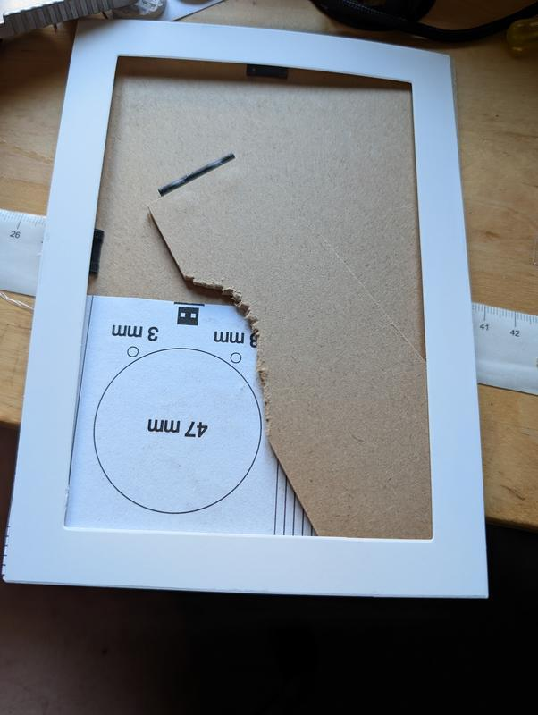
- Drei Löcher bohren (2 für die Justierung und eins inmitten der Displayöffnung, um im nächsten Schritt das Sägeblatt der Laubsäge dort einzuziehen). Beim Bohren eine feste Unterlage benutzen, damit die Pappe nicht nach unten nachgibt und wegreisst.
- Die Displayöffnung mit der Laubsäge auf Strich aussägen
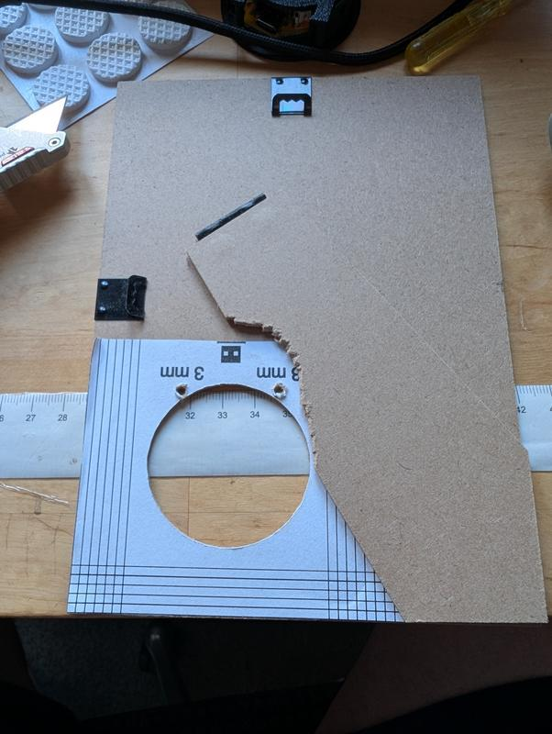
- Das Foto auf der Vorderseite der Pappe präzise ausrichten und die Ecken anzeichnen
- Das Foto auf der Rückseite mit Papierkleber bestreichen und an den gerade gemachten Markierungen auf der Pappe festkleben
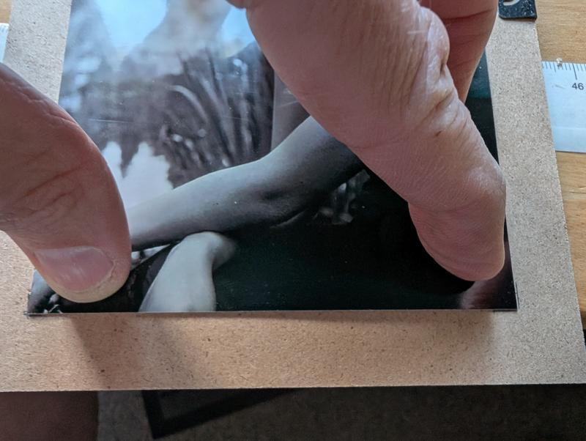
- Das Foto antrocknen lassen und mit dem Tapetenmesser vorsichtig an der Kante entlang an der Displayöffnung auschneiden.
- Den Displayrahmen durch die Öffnung stecken
- Display einlegen (Antenne nicht vergessen!) und ausrichten
- vorsichtig die Justierplatte so aufsetzen, dass die Aussparungen genau auf die weißen Steckern der Platine passen und das Ganze so ausrichten, dass die beiden Justierfüsschen genau in den Bohrungen stecken
- Darauf achten, dass der Displayrahmen vollständig eingesteckt ist und dann seine Lage mit Heißkleber an seinen Kanten fixieren.
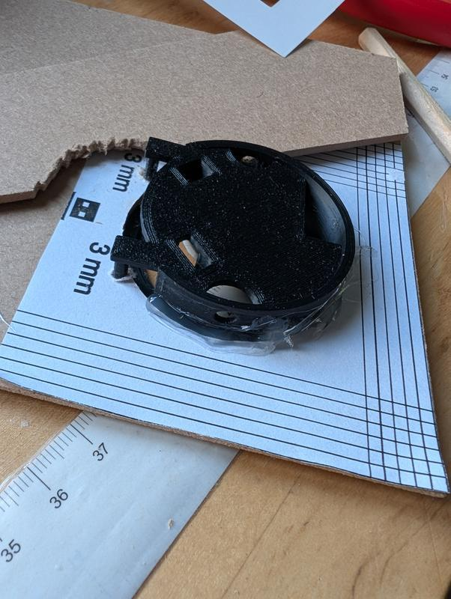
- Display, Justierplatte und die Antenne mit der Schnur sichern. Dazu die Schnur doppelt zu einer Schlaufe legen und die Schlaufe durch die beiden Löcher im Displayrahmen und die Aussparungen in der Justierplatte ziehen und dann die Enden der Schnur mit einem Kuhstek-Knoten mit der Schlaufe am Anfang verknoten. So ein Knoten hat den Vorteil, dass er sich beim Anziehen selber festzieht und nicht z.B. wie eine normale Schnürsenkel- Schleife beim Lockerlassen wieder auseinander geht. Dabei schiebt man die Antenne zum Fixieren unter die Schnur.
- USB- Kabel verlegen und mit dem Klebesockel und Kabelbinder so ausrichten und fixieren, dass keine Zugkraft auf die Platine wirkt. Je nachdem, ob der Rahmen hängend oder stehend benutzt werden soll, wird das Kabel über oder unter das Klappbeinchen geführt.
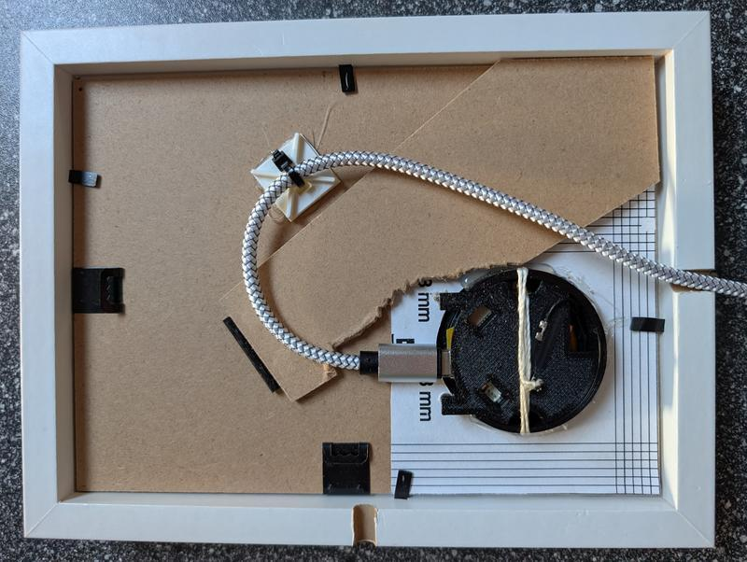
Fertig…

1)bester bislang gefundener Preis
2)Tedi
3)China
4)Materialpreis
5)EBay

